温馨提示：
此题库为Word版，请按住Ctrl,滑动鼠标滚轴，调节合适的观
看比例，关闭Word文档返回原板块。
考点9 等比数列及其性质
一、选择题
1.（2011·上海高考理科·T18）设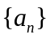是各项为正数的无穷数列，是边长为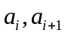的矩形的面积（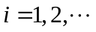），则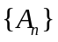为等比数列的充要条件是（ ）
（A）是等比数列
（B）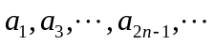或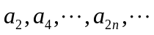是等比数列
（C）和均是等比数列
（D）和均是等比数列，且公比相同
【思路点拨】本题考查数列知识，通过等比数列的知识把矩形面积引入其中，只要抓住两个等比数列的乘积所得数列依然是等比数列的结论问题就可迎刃而解.
【精讲精析】选D.只有和同时满足均是等比数列，且公比相同，才能保证为等比数列.
2.（2011·四川高考文科·Ｔ9）数列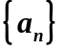的前项和为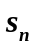，若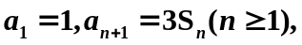
则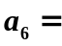（ ）
（A）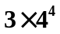 （B）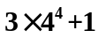
(C)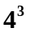 （D）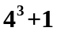
【思路点拨】(方法一) 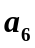为第6项，可依次递推，
（方法二）利用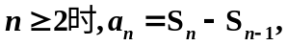求数列的通项公式.
【精讲精析】选A.(方法一) 由得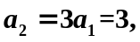
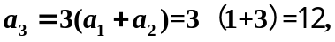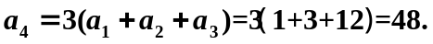
（方法二） ∵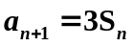① ，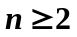时，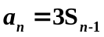 ②，
①-②得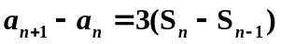，即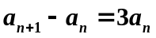, 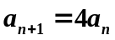.特别地，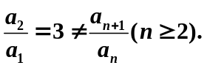故数列从第二项起成等比数列.由可知时，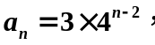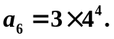故选A.
二、解答题
3．（2011·全国高考文科·Ｔ17） 设等比数列的前n项和为,已知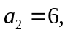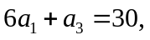求和.
【思路点拨】解决本题的突破口是利用方程的思想建立关于a₁和公比q的方程，求出a₁和q，然后利用等比数列的通项公式及前n项和公式求解即可.
【精讲精析】设的公比为q,由题设得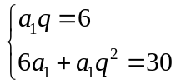
解得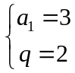或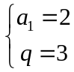，
当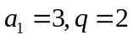时，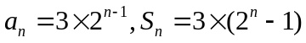.
当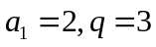时，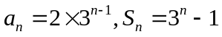.
4.（2011·四川高考理科·Ｔ20）
设为非零实数，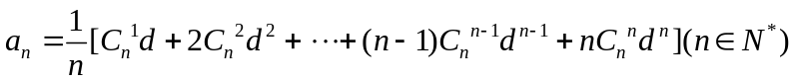，
（1）写出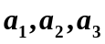并判断是否为等比数列.若是，给出证明；
若不是，说明理由.
（2）设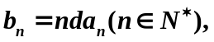求数列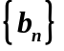的前项和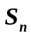.
【思路点拨】（1）先求出数列的通项公式，再用等比数列的定义加以判断.
（2）先研究数列的通项公式，再利用求和公式求和.
【精讲精析】（1）由已知可得，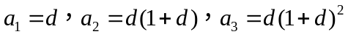.当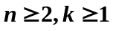时，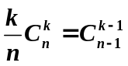，
∴
，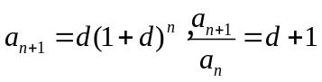.
由此可见当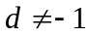时，为常数，是以为首项，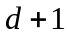为公比的等比数列.
当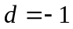时，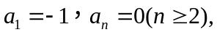此时数列不是等比数列.
（2）由（1）知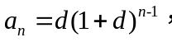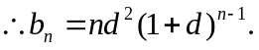
，
①
当时，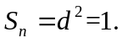
当时，①式两边同乘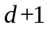得
②
①-②得 ，
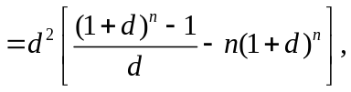
整理得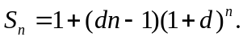
综上
5. (2011·重庆高考文科·T16)设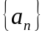是公比为正数的等比数列,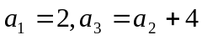.
(1)的通项公式.
(2)设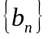是首项为,公差为的等差数列,求数列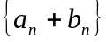的前项和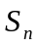.
【思路点拨】首先求出该数列的公比,然后根据公式求解数列的通项公式和新数列的前项和.
【精讲精析】(1)设为等比数列的公比,则由得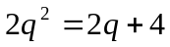,
即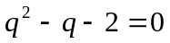,解得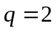或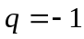(舍去),因此.即a_{n}=2^{n}.
(2) 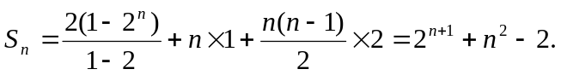
关闭Word文档返回原板块。

